6 latki
Tematyka tygodnia: Słoneczne lato
Data: 18.06.2020
Temat dnia: Liczymy
Dzień dobry starszacy. Dzisiaj sprawdzicie sobie czy potraficie liczyć i czy znacie cyfry
Zanim zaczniecie matematyczne zabawy posłuchajcie piosenki pt. ,,Jeden, dwa i trzy…” Jeśli się wam spodoba, spróbujcie się jej nauczyć.
https://youtu.be/Qxaf_udSzng
Wskaż liczbę pod każdym okienkiem, która mówi, ile jest w nim książek.

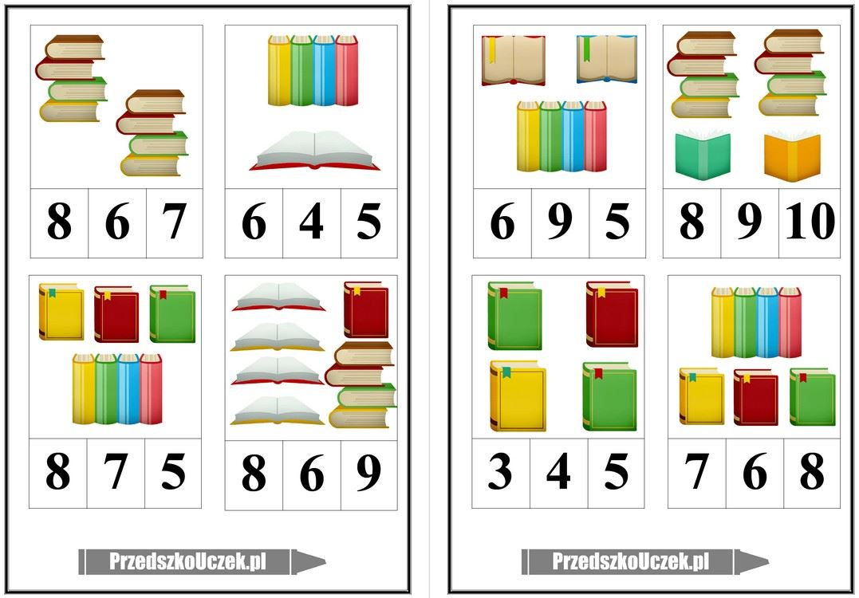

A teraz przelicz kropki na biedronkach i wskaż odpowiednią cyfrę.

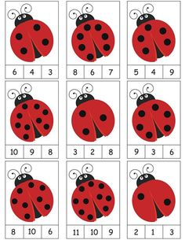

Poniżej proponujemy kilka inspiracji, jak w formie zabawy przekazać dziecku wiedzę matematyczną. Wszystkie są proste i niekosztowne.

1. Wyklejanki/Prace plastyczne
Możemy przygotować pomoce edukacyjne wcześniej albo wykonywać je razem z dzieckiem. Na wydrukowany bądź namalowany przez dziecko szablon przyklejamy dodatki w takiej liczbie, jaką wskazuje wylosowana cyfra. Może to być doklejanie oczu potworom, kropek biedronce, gałek lodów w rożku, piór ptakowi czy pestek arbuzowi.

2. Liczenie ze smakiem
Kto powiedział, że do nauki liczenia nie można włączyć zmysłu smaku? Na podwieczorek przygotujmy kilka miseczek z różnymi smakołykami: rodzynkami, pestkami dyni, kawałkami owoców. Dziecko wybiera kartę i kładzie sobie (do jogurtu, na talerzyk albo prosto do buzi) tyle wybranego smakołyku, ile wynosi wartość wylosowanej cyfry. Jest to motywacja do szybkiego zrozumienia, która cyfra oznacza mniej, a która więcej.

3. Wyszukaj i policz
Do tej zabawy dobrze jest mieć przygotowany stały zestaw pomocy edukacyjnych. Mogą to być guziki czy koraliki w określonych kolorach albo wydrukowane szablony. Rozkładamy je na stoliku i prosimy o odnalezienie i policzenie np. czerwonych koralików, zielonych guzików, pszczółek czy
Dziecko losuje kartę, a następnie nawleka na sznurek czy rzemyk odpowiednią liczbę koralików.

5. Sortowanie
Przygotowujemy 10 miseczek, kubeczków czy rolek po papierze toaletowym; numerujemy je kolejno. W osobnym pojemniku trzymamy przedmioty, które będą segregowane. Mogą to być guziki, kasztany, patyczki czy jakiekolwiek inne skarby. Dziecko wrzuca do środka liczbę przedmiotów odpowiadającą cyfrze podanej na pojemniku.

6. Lokomotywa
Drukujemy wagony z określonymi cyframi i wsadzamy pasażerów lub wybrany przez dziecko towar w takiej ilości, jaka jest wskazana na wagonie.

7. Zabawa klockami
Przyklejamy cyfry do klocków albo po prostu budujemy wieżę z takiej ich liczby, jaka jest wskazana na wybranej karcie.

8. Koło i klamerki
Wycinamy z papieru koło i dzielimy je na 10 równych części. W każdej rysujemy kolejno określoną liczbę kropek: 1, 2, 3… Na brzegach klamerek do bielizny wypisujemy cyfry 1–10. Zadaniem dziecka jest dopasować cyfrę do liczby kropek w danym przedziale i przypiąć odpowiedni spinacz.

9. Pudło na żetony
Wycinamy żetony z kolorowego, grubego papieru, w pudle robimy szpary. Każda z nich ma przyporządkowany kolor i cyfrę. Przykładowo pierwsza szpara będzie oklejona dookoła kolorem niebieskim, obok będzie cyfra 1; wykonujemy więc jeden żeton w kolorze niebieskim. Druga, oklejona kolorem zielonym, obok będzie miała cyfrę 2, więc musimy wykonać dwa zielone żetony. Dla ułatwienia możemy zrobić różne rozmiary szpar dla określonych kolorów – ale muszą im odpowiadać odpowiednio różne rozmiary żetonów.

10. Przeciąganie sznurka
Na grubej kartce (gramatura minimum 250 g/m2) drukujemy bądź rysujemy cyfry. Następnie ich wnętrze dziurawimy śrubokrętem albo ołówkiem. Zadaniem dziecka jest przewlekanie sznurka przez dziurki wzdłuż ścieżki danej cyfry. Zamiast kartki można użyć tektury albo styropianowych tacek po produktach spożywczych.

11. Rysowanie paluszkiem
Do pudełka (np. po butach) wsypujemy piasek. Losujemy kartę i prosimy dziecko, żeby narysowało paluszkiem w piasku kształt wylosowanej cyfry.

12. Losowanie
Przed tą zabawą można wybrać się na spacer w poszukiwaniu skarbów. Kamyki, patyczki, szyszki będą doskonale się nadawały. Skarby wsypujemy do worka i prosimy o wylosowanie 5 szyszek. Dziecko musi zaangażować w tę zabawę zmysł dotyku. Na końcu prosimy o wskazanie karty z cyfrą 5.

13. Przyczepianie kamerek
Do kartki z wydrukowaną cyfrą dziecko przypina tyle klamerek do bielizny, ile wskazuje cyfra. Grzbiety klamerek możemy pokolorować na taki kolor jak cyfra na kartce. To ułatwi sortowanie.

14. Nauka z muzyką
W naukę liczenia przez zabawę włączmy również zmysł słuchu. Ile razy uderzyłam łyżką w garnek? Ile razy klasnęłam? Ile razy klepnęłam cię w kolano czy plecy?

15. Szczypce w ruch
Do tej zabawy potrzebne nam są pojemniki w postaci wytłoczek po jajkach albo foremek na muffiny, szczypce do grilla czy cukru w kostkach i dowolne drobne elementy. Na dnie pojemnika kładziemy karteczki z cyframi, a zadaniem dziecka jest włożyć do niego tyle przedmiotów, ile wskazuje cyfra. W tej zabawie świetnie sprawdzają się guziki, kamyki czy małe pompony pasmanteryjne.

Miłej zabawy !

